# Lý thuyết Bài 22: Sơ lược về sự hình thành phức chất của ion kim loại chuyển tiếp trong dung dịch

**Lý thuyết Hóa** **12 Bài 22: Sơ lược về sự hình thành phức chất của ion kim loại chuyển tiếp trong dung dịch- Cánh diều**  
**A. Lý thuyết Sơ lược về sự hình thành phức chất của ion kim loại chuyển tiếp trong dung dịch**  
**I. Sự hình thành phức chất aqua của cation kim loại chuyển tiếp trong dung dịch**  
- Khi tan trong nước, muối của các kim loại chuyển tiếp phân li thành các ion. Sau đó, cation kim loại chuyển tiếp (Mn+) thường nhận các cặp electron hóa trị riêng từ các phân tử H2O để hình thành các liên kết cho – nhận, tạo ra phức chất aqua theo phương trình hóa học tổng quát sau:;  
Mn+(aq) + m H2O(l) →→ [M(OH2)m]n+(aq)  
+ Với: n là giá trị điện tích của cation kim loại M  
m là số phối tử H2O  
[M(OH2)m]n+ là công thức tổng quát của phức chất aqua của Mn+.  
**II. Dấu hiệu của phản ứng tạo phức chất trong dung dịch**  
Các phản ứng tạo phức chất thường có một số dấu hiệu dễ quan sát như sự biến đổi máu sắc, sự hòa tan, sự kết tủa. Trong các dấu hiệu trên, sự biến đổi màu sắc là phổ biến hơn cả  
 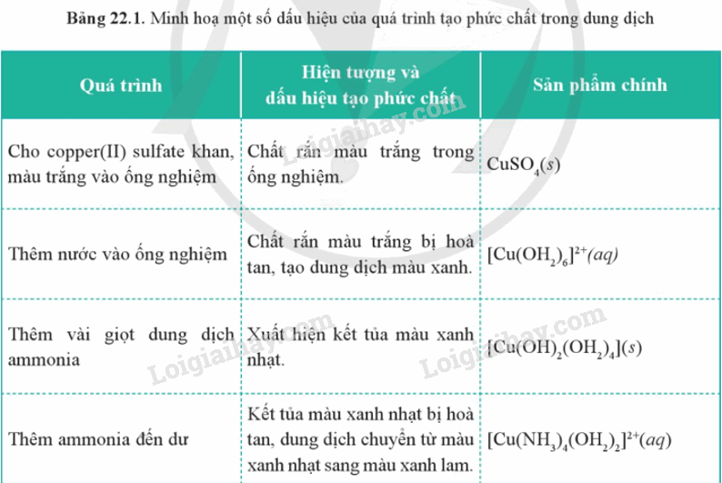  
**III. Phản ứng thay thế phối tử trong phức chất**  
Ở những điều kiện phù hợp, các anion và phân tử như OH-, X- (halide), NH3,…. Có thể thay thế được một, một số hoặc tất cả các phối tử trong phức chất  
Ví dụ: [Cr(OH2)6]3+(aq) + 6OH-(aq) →→ [Cr(OH)6]3-(aq) + 6H2O(l)  
**IV. Ứng dụng của phức chất**  
Các phức chất có nhiều ứng dụng trong hóa học, sản xuất và đời sống,…  
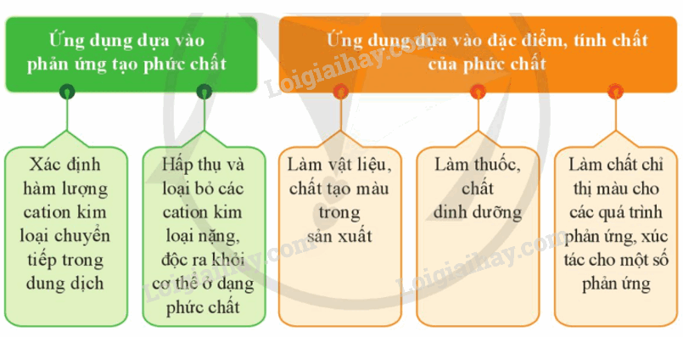  
**B. Trắc nghiệm Sơ lược về sự hình thành phức chất của ion kim loại chuyển tiếp trong dung dịch**  
Đang cập nhật ….  
**C. Sơ đồ tư duy Sơ lược về sự hình thành phức chất của ion kim loại chuyển tiếp trong dung dịch.**